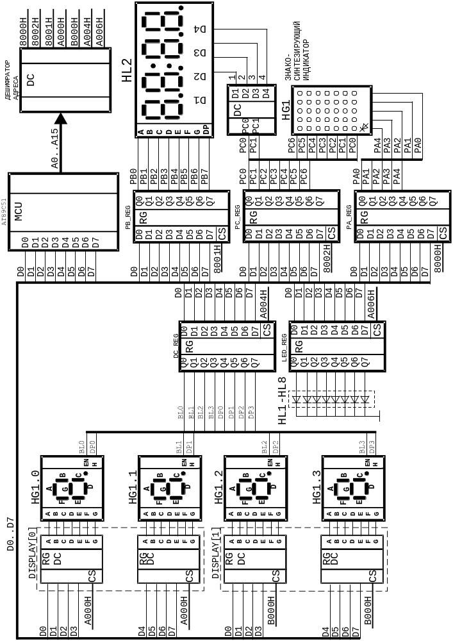
Схема электрическая функциональная к лабораторной работе №2.
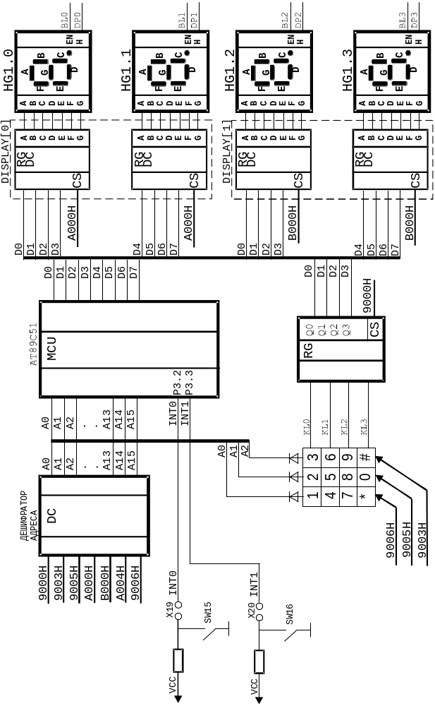
Схема электрическая функциональная к лабораторной работе №3.
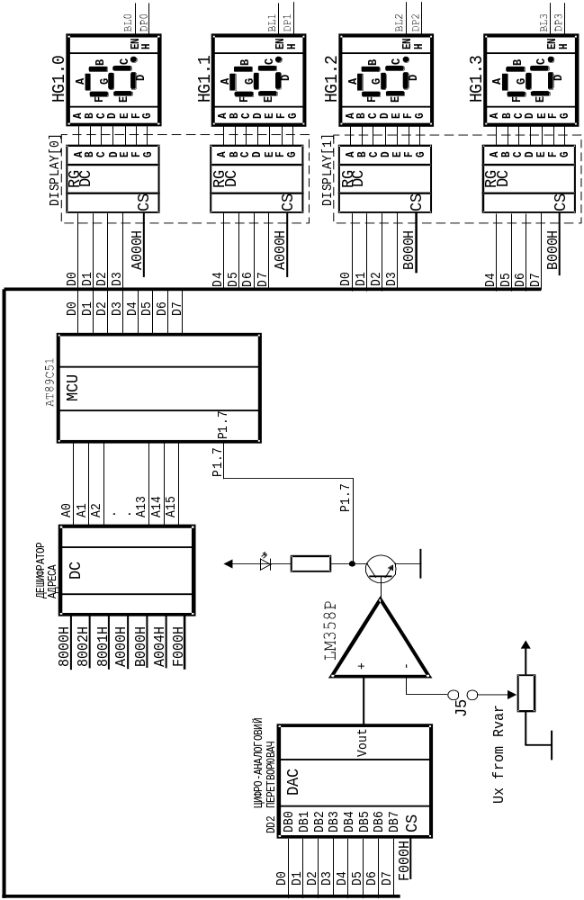
Схема электрическая функциональная к лабораторной работе №4-5.
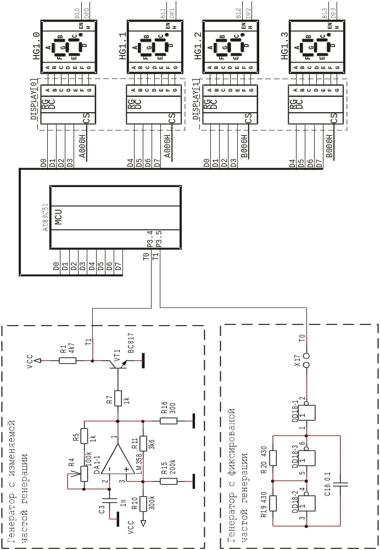
Схема электрическая функциональная к лабораторной работе №6.

